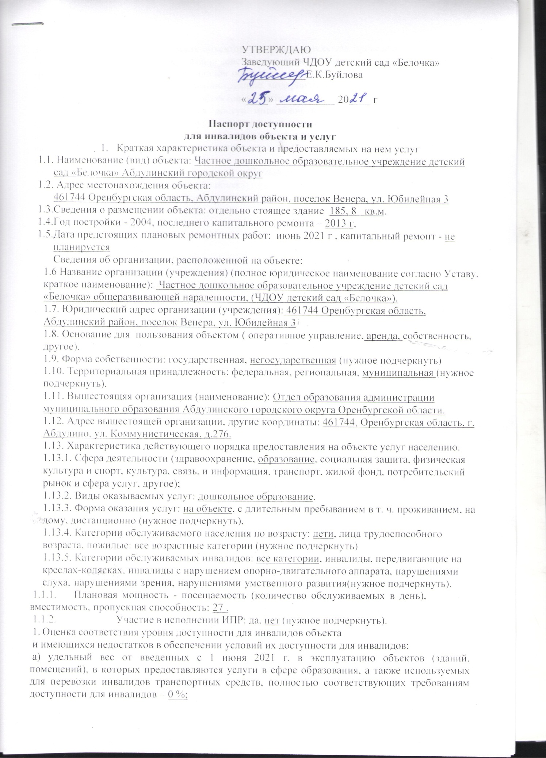

УТВЕРЖДАЮ
Заведующий ЧДОУ детский сад «Белочка»
____________Е.К.Буйлова

«____» ___________ 20____ г

Паспорт доступности
для инвалидов объекта и услуг
- Краткая характеристика объекта и предоставляемых на нем услуг
  - Наименование (вид) объекта: Частное дошкольное образовательное учреждение детский сад «Белочка» Абдулинский городской округ
  - Адрес местонахождения объекта:
461744 Оренбургская область, Абдулинский район, поселок Венера, ул. Юбилейная 3
  - Сведения о размещении объекта: отдельно стоящее здание 185, 8 кв.м.
  - Год постройки - 2004, последнего капитального ремонта – 2013 г,
  - Дата предстоящих плановых ремонтных работ: июнь 2021 г , капитальный ремонт - не планируется
Сведения об организации, расположенной на объекте:
1.6 Название организации (учреждения) (полное юридическое наименование согласно Уставу, краткое наименование): Частное дошкольное образовательное учреждение детский сад «Белочка» общеразвивающей нараленности, (ЧДОУ детский сад «Белочка»).
1.7. Юридический адрес организации (учреждения): 461744 Оренбургская область, Абдулинский район, поселок Венера, ул. Юбилейная 3
1.8. Основание для пользования объектом ( оперативное управление, аренда, собственность, другое).
1.9. Форма собственности: государственная, негосударственная (нужное подчеркнуть)
1.10. Территориальная принадлежность: федеральная, региональная, муниципальная (нужное подчеркнуть).
1.11. Вышестоящяя организация (наименование): Отдел образования администрации муниципального образования Абдулинского городского округа Оренбургской области.
1.12. Адрес вышестоящей организации, другие координаты: 461744, Оренбургская область, г. Абдулино, ул. Коммунистическая, д.276.
1.13. Характеристика действующего порядка предоставления на объекте услуг населению.
1.13.1. Сфера деятельности (здравоохранение, образование, социальная защита, физическая культура и спорт, культура, связь, и информация, транспорт, жилой фонд, потребительский рынок и сфера услуг, другое);
1.13.2. Виды оказываемых услуг: дошкольное образование.
1.13.3. Форма оказания услуг: на объекте, с длительным пребыванием в т. ч. проживанием, на дому, дистанционно (нужное подчеркнуть).
1.13.4. Категории обслуживаемого населения по возрасту: дети, лица трудоспособного возраста, пожилые: все возрастные категории (нужное подчеркнуть)
1.13.5. Категории обслуживаемых инвалидов: все категории, инвалиды, передвигающие на креслах-колясках, инвалиды с нарушением опорно-двигательного аппарата, нарушениями слуха, нарушениями зрения, нарушениями умственного развития (нужное подчеркнуть).
    - Плановая мощность - посещаемость (количество обслуживаемых в день), вместимость, пропускная способность: 27 .
    - Участие в исполнении ИПР: да, нет (нужное подчеркнуть).
- Оценка соответствия уровня доступности для инвалидов объекта
и имеющихся недостатков в обеспечении условий их доступности для инвалидов:
а) удельный вес от введенных с 1 июня 2021 г. в эксплуатацию объектов (зданий, помещений), в которых предоставляются услуги в сфере образования, а также используемых для перевозки инвалидов транспортных средств, полностью соответствующих требованиям доступности для инвалидов – 0 %;
б) удельный вес от существующих объектов, которые в результате проведения после 1 июня 2021 г. на них капитального ремонта, реконструкции, модернизации полностью соответствуют требованиям доступности для инвалидов объектов и услуг, от общего количества объектов, прошедших капитальный ремонт, реконструкцию, модернизацию – 0 %;
в) удельный вес от существующих объектов, на которых до проведения капитального ремонта или реконструкции обеспечивается доступ инвалидов к месту предоставления услуги, предоставление необходимых услуг в дистанционном режиме, предоставление, когда это возможно, необходимых услуг по месту жительства инвалида, от общего количества объектов, на которых в настоящее время невозможно полностью обеспечить доступность с учетом потребностей инвалидов - 0 %;
г) наличие условий индивидуальной мобильности инвалидов и возможность для самостоятельного их передвижения по объекту:
- выделенные стоянки автотранспортных средств для инвалидов - нет;
- сменные кресла-коляски - нет;
- адаптированные лифты - нет;
- поручни - нет;
- пандусы - нет;
- подъемные платформы (аппарели) - нет;
- раздвижные двери; доступные входные группы - нет;
-доступные санитарно-гигиенические помещения - нет;
-достаточная ширина дверных проемов в стенах, лестничных маршей, площадок от общего количества объектов, на которых инвалидам предоставляются услуги в сфере образования - нет;
д) наличие оборудования и носителей информации, необходимых для обеспечения беспрепятственного доступа к объектам (местам предоставления услуг) с учетом ограничений жизнедеятельности инвалида, а также надписей, знаков и иной текстовой и графической информации, выполненной рельефно-точечным шрифтом Брайля и на контрастном фоне - нет;
е) наличие утвержденного Паспорта доступности - имеется.
- Оценка соответствия уровня доступности для инвалидов услуг и имеющихся недостатков в обеспечении условий их доступности для инвалидов:
а) наличие одного из помещений, предназначенного для проведения массовых мероприятий, оборудованного индукционной петлей и звукоусиливающей аппаратурой
- нет;
б) предоставление с использованием русского жестового языка, допуска сурдопереводчика и тифлосурдопереводчика - нет;
в) доля работников, прошедших инструктирование или обучение для работы с инвалидами по вопросам, связанным с обеспечением доступности для инвалидов объектов
и услуг в сфере образования в соответствии с законодательством Российской Федерации и законодательством субъектов Российской Федерации, от общего числа работников организации - 0 %;
г) предоставление инвалидам с сопровождением ассистента – помощника - нет; д) предоставление инвалидам с сопровождением тьютора - нет;
е) доля педагогических работников образовательной организации, имеющих образование и (или) квалификацию, позволяющие осуществлять обучение по адаптированным образовательным программам, от общего числа педагогических работников образовательной организации – 0 %;
ж) доля детей-инвалидов в возрасте от 5 до 18 лет, получающих дополнительное образование, от общего числа детей-инвалидов данного возраста – 0 %;
з) доля детей-инвалидов в возрасте от 1,5 до 7 лет, охваченных дошкольным образованием, от общего числа детей-инвалидов данного возраста – 0 %
и) доля детей-инвалидов, которым созданы условия для получения качественного общего образования, от общего числа детей-инвалидов школьного возраста - 0 %;
к) наличие официального сайта, который адаптирован для лиц с нарушением зрения (слабовидящих) - имеется.

- Управленческие решения по срокам и объемам работ, необходимых для приведения объекта и порядка предоставления на нем услуг в
соответствие с требованиями законодательства Российской Федерации.
№ п/п |  | Управленческие решения по срокам, необходимым для приведения объекта в соответствие с требованиями законодательства РФ об обеспечении условий их  доступности для инвалидов | Сроки
1 |  | Установка поручней. | 2030 г.
2 |  | Установка раздвижных дверей. | 2030 г.
3 |  | Установка доступных входных групп. | 2030 г.
4 |  | Оборудование доступных санитарно-гигиенических  помещений. | 2030 г.
5 |  | Реконструкция дверных проемов в стенах, лестничных  маршей, площадок. | 2030 г.
6 |  | Приобретение оборудования и носителей информации, необходимых для обеспечения беспрепятственного доступа к объектам (местам предоставления услуг) инвалидов, имеющих стойкие расстройства функции  зрения, слуха и передвижения. | 2030 г.
7 |  | Обеспечение дублирования необходимой для инвалидов, имеющих стойкие расстройства функции зрения, зрительной информации - звуковой информацией, а также надписей, знаков и иной текстовой и графической информации - знаками, выполненными рельефно-  точечным шрифтом Брайля и на контрастном фоне. | 2030 г.
8 |  | Обеспечение дублирования необходимой для инвалидов по  слуху звуковой информации зрительной информацией. | 2030 г.
№ | Управленческие решения по объемам работ, необходимым |  | Сроки
п/п | для приведения порядка предоставления услуг в  соответствие с требованиями законодательства РФ об обеспечении условий их доступности для инвалидов
1 | Приобретение при входе в объект вывески с названием организации, графиком работы организации, планом здания, выполненных рельефно-точечным шрифтом Брайля  и на контрастном фоне. |  | 2030 г.
2 | Провести переподготовку кадров с целью предоставления инвалидам по слуху при необходимости услуги с использованием русского жестового языка, включая обеспечение допуска на объект сурдопереводчика,  тифлопереводчика. |  | 2030 г.
3 | Установка в одном из помещений, предназначенных для проведения массовых мероприятий, индукционных петель  и звукоусиливающей аппаратуры. |  | 2030 г.
Паспорт сформирован на основании анкеты (информации об объекте) от «__» ______ 20___г.

